# **Feuille TD n°1**

La période d’essai sur Elastic Cloud dure 14 jours pour un compte rattaché à une adresse mail. Cette formation a pour objectif d’introduire la suite ELK et différentes approches et méthodes exploitables pour le traitement et l’analyse de données.

L’objectif principal de ce TD est la prise en main et la manipulation des requêtes et des opérations avec un index Elasticsearch.

# **Prise en main Elasticsearch**

Créer un notebook Google Colab.

## **Installation de la librairie**

Installer les librairies nécessaires au fur et à mesure des exercices. Voici le code pour installer depuis Google Colab la librairie “Elasticsearch”.

!pip install elasticsearch

## **Importation de la librairie**

Une fois la librairie installée vous importez l’ensemble des librairies.

from elasticsearch import Elasticsearch

## **Connexion à Elasticsearch**

Il faut tout d’abord créer la connexion à la base Elasticsearch. Vous trouverez ci-dessous le code afin de créer la connexion avec vos propres identifiants de connexion “username” et “password”. Pour récupérer le lien URL de connexion, vous suivrez les étapes suivantes depuis votre navigateur et votre compte sur Elastic Cloud.

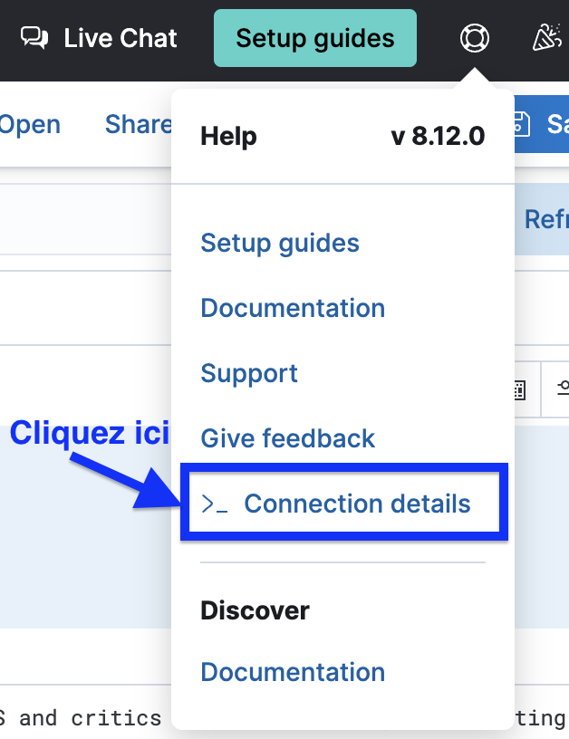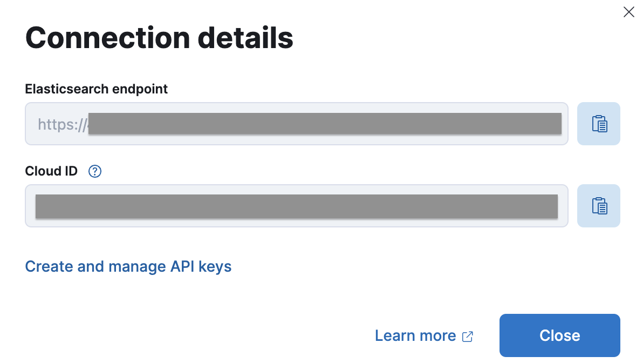

Voici le code écrit en Python pour réaliser la connexion à la base de données Elasticsearch.

es = Elasticsearch(

hosts=["https://your_Kibana_endpoint"],

http_auth=('your_username', 'your_password')

)

# Tester la connexion :

print(es.info())

# **Exercices Elasticsearch**

Vous pourrez vous aider des documentations trouvées en ligne : <https://www.elastic.co/guide/en/elasticsearch/client/python-api/current/examples.html>

## **Exercice 1: Indexation**

Indexer un nouveau document dans l'index ecommerce.

json

{

"product": "Chaussures de sport",

"price": 59.99,

"currency": "EUR",

"quantity": 100,

"brand": "SportyCo",

"timestamp": "2023-08-29T12:01:00"

}

## **Exercice 2: Recherche simple**

Effectuez une recherche pour tous les produits dont le nom contient le mot "sport".

**Exercice 3: Mise à jour**

Mettez à jour le document que vous avez indexé lors de l'Exercice 1 pour changer la quantité à 95.

## **Exercice 4: Agrégations**

Obtenez le prix moyen de tous les produits dans l'index ecommerce.

## **Exercice 5: Suppression**

Supprimez le document que vous avez indexé lors de l'Exercice 1.

# **Prise en main Kibana**

## **Exercice 6: Création de dashboards**

Utiliser la barre de recherche pour rechercher la section Dashboard.

Définissez les métriques que vous voulez analyser (au minimum 3) et créer les graphiques correspondants depuis Kibana.

